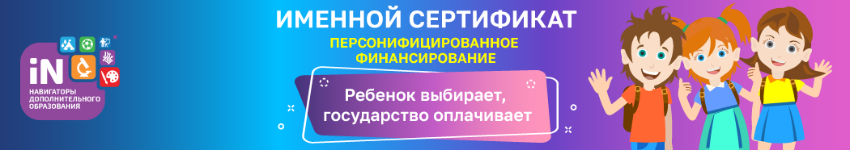
Хештег: #экосистемадопобразования

Вниманию родителей! C 1 сентября 2022 года в Ивановской области начала действовать система персонифицированного финансирования дополнительного образования для детей. Это значит, что в городе Кинешма по заявлению родителя на сертификат ребёнка будут зачислены средства в размере 4980 руб.
Выдача сертификатов уже началась!

Чтобы получить сертификат финансирования, родителям нужно:

• зарегистрироваться в Навигаторе дополнительного образования https://р37.навигатор.дети;
• заполнить в личном кабинете родителя в Навигаторе информацию о детях;
• ознакомиться с информацией о персонифицированном финансировании и нажать на кнопку «Управление сертификатами» возле ФИО ребёнка;
• ознакомиться с информацией о порядке активации сертификата (информация доступна по ссылкам «Инструкции», «Правила выдачи сертификатов» и «Подать заявление на активацию сертификата» в личном кабинете);
• один раз явиться в учреждение с документами, чтобы подтвердить данные о ребёнке.

После подтверждения данных о ребёнке родитель сможет самостоятельно активировать сертификат и подать заявление на зачисление средств на сертификат в личном кабинете в Навигаторе, или явившись в учреждение (по желанию родителя).

Используйте средства сертификата для оплаты занятий по программам, которые отмечены в Навигаторе значком «Доступна оплата сертификатом» - оформите заявку на программу через Навигатор!

Не забывайте, что в Навигаторе по-прежнему доступны программы, где применение средств сертификата не требуется.

